МИНИСТЕРСТВО НАУКИ И ВЫСШЕГО ОБРАЗОВАНИЯ РФ

ФЕДЕРАЛЬНОЕ ГОСУДАРСТВЕННОЕ БЮДЖЕТНОЕ ОБРАЗОВАТЕЛЬНОЕ УЧРЕЖДЕНИЕ ВЫСШЕГО ОБРАЗОВАНИЯ

«ВЯТСКИЙ ГОСУДАРСТВЕННЫЙ УНИВЕРСИТЕТ»

ФАКУЛЬТЕТ АВТОМАТИКИ И ВЫЧИСЛИТЕЛЬНОЙ ТЕХНИКИ

КАФЕДРА РАДИОЭЛЕКТРОННЫХ СРЕДСТВ

Отчет по дисциплине:

«Цифровые устройства и микропроцессоры»

Лабораторная работа №4

«МОДУЛЬНОЕ ПРОГРАММИРОВАНИЕ»

Вариант 4

Выполнил: студент группы ИНБс-3301 _____________ / Т. А. Волгина /

Проверил: ______________ / М. А. Земцов /

Киров 2024

**Цель работы:** знакомство с технологией применения языка ассемблера при разработке программного обеспечения на языках высокого уровня.

**Индивидуальное задание:**

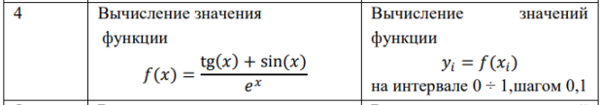

**Верификация программы:**

Расчёт полностью в С:

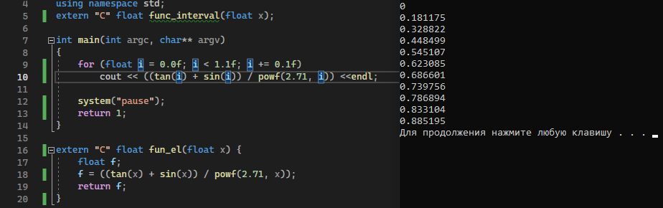

Расчет в C и подпрограмме на ассемблере:

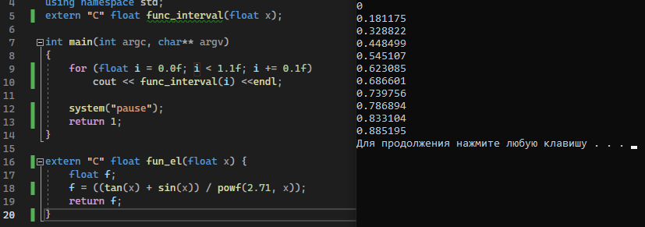

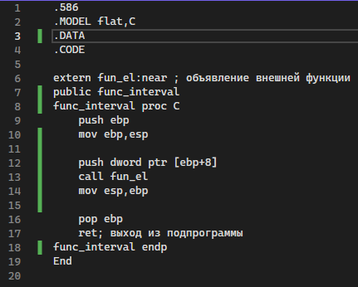

**Текст программы:**

1) 4lb.cpp – Главный файл

#include <iostream>

#include <math.h>

using namespace std;

extern "C" float func_interval(float x);

int main(int argc, char** argv)

{

for (float i = 0.0f; i < 1.1f; i += 0.1f)

cout << func_interval(i) <<endl;

system("pause");

return 1;

}

extern "C" float fun_el(float x) {

float f;

f = ((tan(x) + sin(x)) / powf(2.71, x));

return f;

}

2) funcasm.asm – подпрограмма ассемблера

.586

.MODEL flat,C

.DATA

.CODE

extern fun_el:near ; объявление внешней функции

public func_interval

func_interval proc C

push ebp

mov ebp,esp

push dword ptr [ebp+8]

call fun_el

mov esp,ebp

pop ebp

ret; выход из подпрограммы

func_interval endp

End

**Вывод:** результат расчёта в C и результат расчёта в C с использованием подпрограммы на ассемблере сошёлся.